 | Wägebericht Flugzeug
 |  |  |  |  | D-
 | Kennblatt/Baureihe |  | Werk-Nr. |  | Eintragungszeichen

Technische Daten gem. Kennblatt |  |  |  |  |  |  |  |  |  |  | 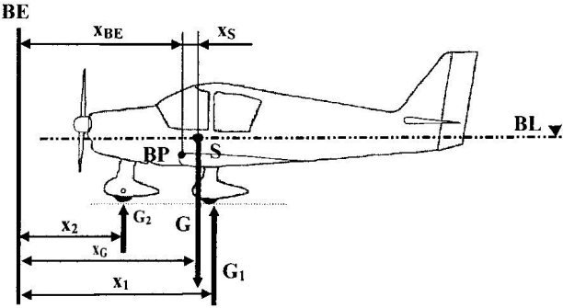  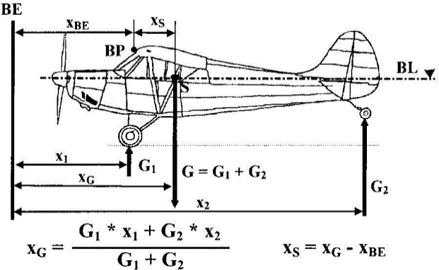
Bezugspunkt | (BP).
Bezugsebene | (BE):
Bezugslinie (hor.) | (BL):
Leermasse | GL |  |  |  |  |  |  |  | [kg]
Leermassen-Schwerpkt. | XG |  |  |  |  |  |  |  | [m] vor BE
Lufttüchtigkeits-Gruppe |  |  | Zuladung [kg] |  |  |  | Höchstzul. Flugmasse [kg]
Normalflugzeug (N)
Nutzflugzeug (U)
Zulässige Flugmassen-Schwerpunktlagen:
Lufttüchtigkeits-Gruppe | Abstand von BE |  |  |  |  |  |  | bei Flugmasse [kg]
Lufttüchtigkeits-Gruppe | xvorn [m] |  |  |  | xhinten [m]
Normalflugzeug (N)
Nutzflugzeug(U)

Wägung und Leermassenschwerpunktlage
 | Auflage | Brutto [kg] | Tara [kg] | Netto [kg] | Hebelarm [m] | Massenmoment  [mkg]
Wägung | links (G1L) |  |  |  | X1=
Wägung | rechts (G1R) |  |  |  | X1=
Wägung | vorn/hinten (G2) |  |  |  | X2=
 | Wägung (Summe A)

Abzüge  (Schmierstoffe, Hydraulik- und Enteisungsflüssigkeiten bei jeweils max. zul. Füllung) | Ausfliegbarer Kraftstoff (0,72 kg/ℓ) | Rumpfbehälter 1: [ℓ]
 | Ausfliegbarer Kraftstoff (0,72 kg/ℓ) | Rumpfbehälter 2: [ℓ]
 | Ausfliegbarer Kraftstoff (0,72 kg/ℓ) | Flügelbehälter 1: [ℓ]
 | Ausfliegbarer Kraftstoff (0,72 kg/ℓ) | Flügelbehälter 2: [ℓ]
 | Ausfliegbarer Kraftstoff (0,72 kg/ℓ) | Flügelbehälter 3: [ℓ]
 | Ausfliegbarer Kraftstoff (0,72 kg/ℓ) | Flügelbehälter 4: [ℓ]
 |  | Schmierstoffe (0,89kg/ ℓ): [ℓ]
 | Wägung (Summe B)

 | Wägung (Summe A)
 | - Wägung (Summe B)
 | = Leermasse GL und Leermassenschwerpunkt xG | GL= | xG=

 | Wägebericht Flugzeug
 |  |  |  |  | D-
 | Kennblatt/Baureihe |  | Werk-Nr. |  | Eintragungszeichen

Veränderliche Lasten |  | Masse [kg] | Hebelarm [m] | Moment [mkg]
Kraftstoff (0,72 kg/ ℓ) | Rumpfbehälter 1: [ℓ]
Kraftstoff (0,72 kg/ ℓ) | Rumpfbehälter 2: [ℓ]
Kraftstoff (0,72 kg/ ℓ) | Flügelbehälter 1: [ℓ]
Kraftstoff (0,72 kg/ ℓ) | Flügelbehälter 2: [ℓ]
Kraftstoff (0,72 kg/ ℓ) | Flügelbehälter 3: [ℓ]
Kraftstoff (0,72 kg/ ℓ) | Flügelbehälter 4: [ℓ]
Schmierstoff (0,89kg/ ℓ) | Behälter 1: [ℓ]
Schmierstoff (0,89kg/ ℓ) | Behälter 2: [ℓ]
Sitzplatz 1: Flugzeugführer
Sitzplatz 2:
Sitzplatz 3:
Sitzplatz 4:
Gepäck:
Einsatzausrüstung:
Sondereinrichtung(en):
Weitere Behälter:
Sonstiges:
Die Massen und Hebelarme sind den Flugzeug-Unterlagen (Kennblatt, Flughandbuch, Ausrüstungsverzeichnis und dgl. zu entnehmen.

Ermittlung der Schwerpunktlagen bei Flugmasse
(mögliche vordere (xv) und hintere (xh) Schwerpunktlagen)
Lasten | Masse [kg] | Hebelarm [m] | Moment [mkg]

Höchstzulässige Zuladung | Normalflugzeug (N) | Nutzflugzeug (U)
Höchstzul. Flugmasse (MTOW) [kg]
- Leermasse (GL) [kg]
= höchstzul. Zuladung [kg]

Daten für den Eintrag ins Flughandbuch
Leermasse (GL) [kg] | Leermassen-Moment [mkg] | Zusätzliche Eintragungen für Flughandbuch und Hinweisschilder

 | Datum |  | Name des Freigabe Berechtigten |  | Stempel/Unterschrift des Freigabe Berechtigten

